NAAM EN VOORNAAM . . . . . . . . . . . . . . . . . . . . . . . . . . . . . . . . . ADRES : . . . . . . . . . . . . . . . . straat nr. . . . . Plaats : . . . . . . . . . . . . . Vergunningnummer : . . . . . . . . . Club : . . . . . . . .. . . . . . . . . . . . . . . Datum van vertrek :. . / . . . /20. . Plaats . . . . . . . . . uur. . . .
Handteken : . . . . . . . . . . . . . . . . . . . . . . . . . . .
------------------------------------------------------------------------------------------
A. Inschrijvingen dienen gericht aan :
Bergmans Mathieu ,Bevrijdingslaan 125 , 3665 As tel:089/65 80 34

-Het inschrijvingsgeld kan gestort worden op rek.BE95 9793 0539 0458 van Sportief-As Controlebladen kunnen op www.wtcsportiefas.be gedownload worden.

1. As-Valkenburg-As  2. As – Gelmen – As  2. As-Scherpenheuvel-As | 75km  90km | € 1,5  € 1.5
3. As-Scherpenheuvel – As  4. As-Moresnet- As | 105km  140 km | € 2  € 2
5. As – Ruhrberg As  6. As-Lourdes-Tourmalet -As (Fr) | 235 km  2.500km | € 3  € 5

B. Inlichtingen
1. Er mag slechts één permanente per dag gereden worden.
2. Het vertrek is op ieder punt van de omloop mogelijk, in beide richtingen.
3. Ieder controleblad moet minstens voorzien zijn van één datumstempel.
-Respecteer de opgegeven vaste controleplaatsen. Gesloten controles zijn te vervangen door vrije controle in dezelfde lokaliteit. Een handteken geldt NIET voor controlestempel.
4. Voor ééndaagse permanenten dienen de controlebladen, de dag zelf, afgegeven te worden aan de Bestuursleden of bij Bruno’s Foodcorner Steenweg 103 As (7 dagen op 7 open) en moet voorzien zijn van één datum- stempel. Tevens moet het controleboekje dezelfde datumstempel bevatten.
-Meerdaagse permanenten kunnen ook verzonden worden naar boven vernoemd secre tariaat.
5. De reglementen van de W.B.V. en P.C.W.T.Limburg zijn van toepas sing.
6. Tijdsduur : * As-Valkenburg, As-Gelmen , As-Scherpenheuvel, As-Moresnet,
As- Rurberg : één dag.
* As – Lourdes – As max:20dagen
7. Ieder deelnemer dient zijn handteken t e plaatsen op het formulier.
8. Bij vaststelling van een bedrieglijke daad wordt de permanente geannuleerd.

* WTC SPORTIEF-AS kan niet verantwoordelijk gesteld worden bij gebeurlijke ongevallen
As - VALKENBURG - As 75 km

- Je kan langs verschillende wegen naar Valkenburg. Onder- staande is een voorbeeld van hoe het kan. Nederlands Lim- burg heeft prachtige dorpjes en kleine wegen. Het is prach- tig om te fietsen. Geniet van de streek en veel fietsgenot.

km wegwijzer
0 AS, Café ‘t Gedacht, Dorpsstraat 83 Tel : 089/62 23 77
10 MAASMECHELEN, krsp RD lichten RD.
13 KOTEM , onder snelweg RA, fietsen Nederland volgen. langs autosnelweg.
16 STEIN, einde fietspad RA.
17 ELSLOO, in bocht RA, kasseiweg volgen, einde RA, 180 langs kanaal tot eind LA en RD (spoorwegbrug)
19 GEULE, Slingerberg +6% en krsp RD. r. BUNDE.
-Voor de liefhebbers RA, Sneidersberg -10% en Moorveld (15%).
24 KASEN, aan plaat KASEN LA, dorp RD, brug autosnelweg over (2x)
en RA, na 100m LA, rond vliegveld. 1 weg RA,
SCHIETECOVEN einde RA.
28 HUMCOVEN, krsp RD, splitsing links + 7%, grote baan RA en na
100m LA , (plaat Meerssen)
30 MEERSSEN - 5% krsp oversteken, spoorweg over en onmiddellijk
LA, onder snelweg door, langs de Geule.
33 HOUTHEM , RA , r. Valkenburg
37 VALKENBURG, centrum wegwijzers V.V.V. volgen.

Controle bij het V.V.V. kantoor Valkenburg Tel : 04406-1336

-------------------------------------------------------------------------------------
- Indien VVV Valkenburg gesloten, gelieve deze strook in de brie- venbus te doen, na voorzien te hebben van NAAM, Clubnaam, Vergunningnummer, Datum en Uur van controle Valkenburg.

NAAM : . . . . . . . . . . . . . . . . . . . . . . Club : . . . . . . . . . . . . Vergnr.: . . . . . . . DATUM : . . . . . . . . . . . . Uur : . . . . . . . . Handteken : . . . . . . . . . . . . . . . . . . . . . . . . . . . . . . . . . . . . .
- vertrek langs VVV kantoor, langs Geul, RA en weg volgen r.Vaals na 500m RA r. SIBBE, beklimming, 3-5%

- Liefhebbers kunnen een omwegje maken via de fameuze
Keutenberg, +25%, krsp. RA en in Scheulder RA r.

40 SIBBE, RA en na 500m LA, r. Maastricht. r. Bemelen
44 BEMELEN RD. einde LA en RA.
50 MAASTRICHT, langs voetbalplein MVV, onder snelweg door, RA en LA. , 2x lichten RD en 1x lichten oversteken
brug Maas over, spiraal en RA, lichten RD. r. Smeermaas
54 SMEERMAAS, RA, langs Maas, glazen huis, LA, RA langs kanaal, aan brug RD, aan tweede brug LA
58 REKEM, lichten RD, krsp. RD
61 OPGRIMBIE, kerk RD, 2 weg LA, r. Zutendaal.
Duivelsberg ,+5% ,1 weg RA, Natuurreservaat
69 MAASMECHELEN, baan oversteken, LA, fietspad.
75 AS, Europalaan R.D. - Station – Café ‘t Gedacht

- Ook omgekeerd is het de moeite waard.

Controlestempel Controlestempel

Valkenburg As

W.T.C. Sportief-As v.z.w.

Bergmans Mathieu ,Bevrijdingslaan 125 , 3665 As
Tel: 089/ 65 80 34

W.T.C. Sportief AS

permanente organisatie

As - VALKENBURG- As
===============
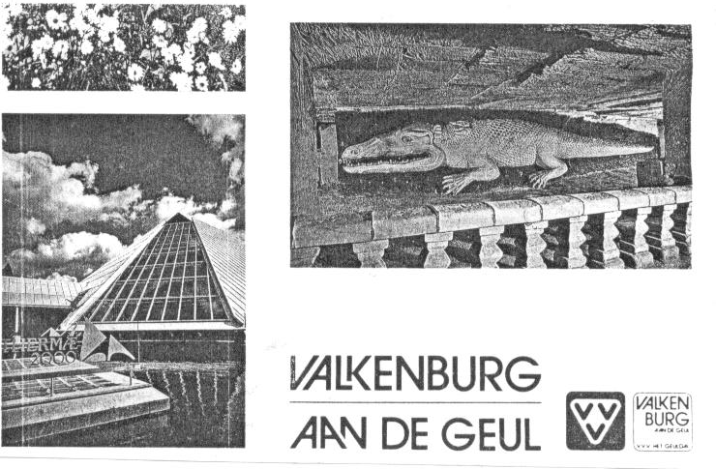

75 km

